V Liberci 17. 4. 2025

Tisková zpráva

Státní zdravotní v provozovnách společného stravování a předmětů běžného užívání v Libereckém kraji v 1. čtvrtletí 2025

[Činnost KHS v potravinářských provozovnách](https://mzd.gov.cz/cinnosti-krajskych-hygienickych-stanic-v-potravinarskych-podnicich/)

Mezi klíčové oblasti dozoru KHS patří ověřování správné hygienické a výrobní praxe s cílem minimalizovat riziko ohrožení zdraví potravinami a pokrmy v rámci stravovacích služeb ve specifických zařízeních, jako jsou nemocnice, zařízení sociálních služeb, věznice nebo zotavovací akce pro děti. Ve všech typech provozoven společného stravování provádí KHS epidemiologické šetření v případě podezření na zdravotní potíže spojené s konzumací pokrmu či při došetřování alimentárních onemocnění z potravin.

Za první čtvrtletí roku 2025 provedli zaměstnanci odboru hygieny výživy v oblasti pokrmů a potravin celkem 57 kontrol. Za zjištěné nedostatky uložili 11 pokut v celkové výši 28 000,- Kč. Dvakrát nařídili likvidaci pokrmů.

V období do 31. 3. 2025 zkontrolovali úroveň poskytování stravovacích služeb v 34 objektech, ve kterých probíhala dětská zimní rekreace. U čtyř provozovatelů našla pochybení, za která uložila 4 pokuty v celkové výši 11 000,- Kč. Jednou nařídila likvidaci potravin s prošlým datem použitelnosti.

Řešili 16 podnětů, 14 z nich poukazovalo na možnou souvislost zdravotních potíží s konzumací pokrmu. V žádném případě se nepodařilo souvislost prokázat, a státní zdravotní dozor byl v provozovně ukončen na základě okamžitého zjištění. Nedostatky shledali zaměstnanci KHS LK ve 4 provozovnách, do kterých podněty občanů směřovaly.

*„Při kontrolách stravovacích provozů v zařízeních sociálních služeb a zdravotnických zařízeních klademe mj. důraz na pestrost nabídky pokrmů, způsob sestavování jídelníčků, rozsah používaných surovin a jejich původ či jejich vhodnost pro danou skupinu populace. Provozovatelé těchto zařízení musí ze zákona zajistit, aby podávané pokrmy měly odpovídající smyslové vlastnosti a splňovaly výživové požadavky podle skupiny spotřebitelů, pro které jsou určeny*“, vysvětluje MVDr. Klára  Hrábková, ředitelka odboru hygieny výživy a předmětů běžného užívání. *„Naše role spočívá již v samotné primární prevenci, kdy způsob stravování této části populace, nabídka potravin a pokrmů jsou jedním z významných faktorů ovlivňující zdravotní stav samotných strávníků, kteří s v těchto zařízeních stravují.*

Pacienti zdravotnických zařízení a klienti zařízení sociálních služeb jsou lidé nemocní, senioři nebo nemocní senioři. Jedná se o citlivé skupiny obyvatel vyžadující zvláštní péči v oblasti stravování z hlediska základních onemocnění (cukrovka, vysoký krevní tlak nebo srdeční choroby), zhoršování vstřebávání klíčových živin (vitamín B12, železo, vápník nebo hořčík nezbytných pro udržení kostní hmoty a svalové síly) a ztráty chuti k jídlu (změny čichu a chuti). Zařízení musí proto připravovat diety s omezením soli, cukrů, tuků a speciální diety např. pro celiaky. V Libereckém kraji evidujeme 60 sociálních zařízení a 12 zdravotnických zařízení. Četnost kontrol stravovacích provozů v obou typech zařízení je 1krát ročně.

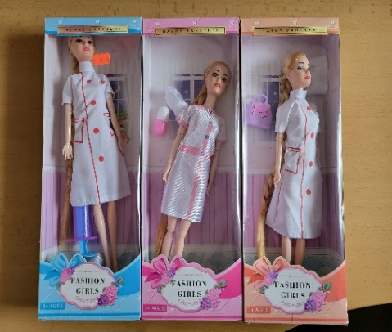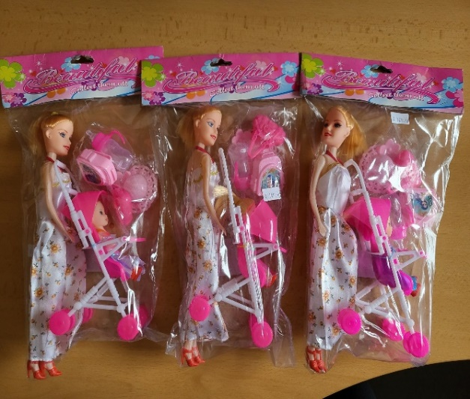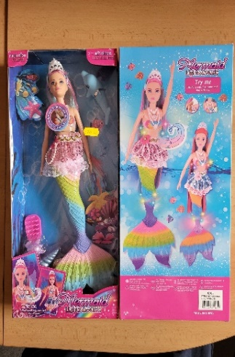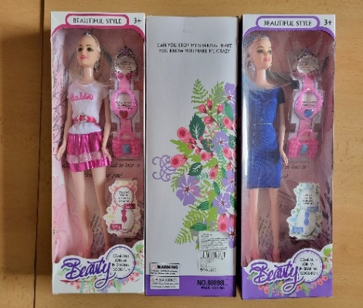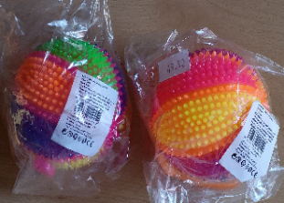

V oblasti předmětů běžného užívání provedli zaměstnanci KHS LK 100 kontrol v tržní síti zaměřených především na kontrolu kosmetických výrobků a kontrolu notifikací oznámených v rámci systému Safety Gate (RAPEX). Od začátku roku zkontrolovali 376 notifikací, žádný výrobek nahlášený tímto systémem v tržní síti nalezli. Současně v  tržní síti Libereckého kraje nezachytili výrobky vyhlášené hlavní hygieničkou jako nebezpečné.

V 17 provozovnách našli výrobky nevyhovující legislativě – s prošlým datem minimální trvanlivosti, obsahující zakázanou látku lilial nebo bez označení výrobku v českém jazyce. Provozovatelé po upozornění v průběhu kontroly výrobky stáhli z prodeje. Za tato porušení uložili zaměstnanci KHS LK 16 pokut v celkové výši 50 000,- Kč.

Za účelem zjištění obsahu měkčených ftalátů odebrali 5 vzorků hraček. Podle platné legislativy nesmějí hračky způsobit dítěti nejen jakékoliv poranění, ale také ho nesmějí vystavit působení škodlivých chemických látek. Ftaláty se používají např. jako látky, které změkčují plasty a zejména pro dětský organismus představují nebezpečí. Jejich toxicita je spojena s poruchami reprodukčního systému, se vznikem imunologických poruch či negativně narušují endokrinního systém.

*„Při výběru plastových hraček k odběru se rozhodujeme na základě pohmatu, jak jsou hračky měkké. U panenek zjišťujeme především měkkost hlaviček, protože analýzy u panenek se dělají především z hlav, případně ze směsných vzorků dle našich požadavků. Dále si při výběru všímáme, jaký distributor nebo dovozce je uvedený na obalu výrobku a postupujeme na základě zkušeností s již vyhlášenými nebezpečnými výrobky. Náš předpoklad, že by měl být výrobek stanovený nebezpečným, však ověří až výsledky z laboratoře, které zatím nemáme k dispozici“,* konstatuje Ing. Alena Machková, rada pro oblast předmětů běžného užívání KHS LK.

Zuzana Balašová

tisková mluvčí KHS LK